MATERIAL COMPLEMENTARIO

VIDEOS
VIDEO sobre la vida de Santa Luisa – duración 3,26 minutos
https://www.youtube.com/watch?v=7UKyvr1inrM
VIDEO: Santa Luisa, mujer formada y servidora – duración 3 minutos
https://www.youtube.com/watch?v=HxwXIbykGzk
VIDEO elaborado sobre los trabajos de un grupo de niños – duración 1,02 minutos
https://www.youtube.com/watch?v=BxCSltsrgzM

COMIC
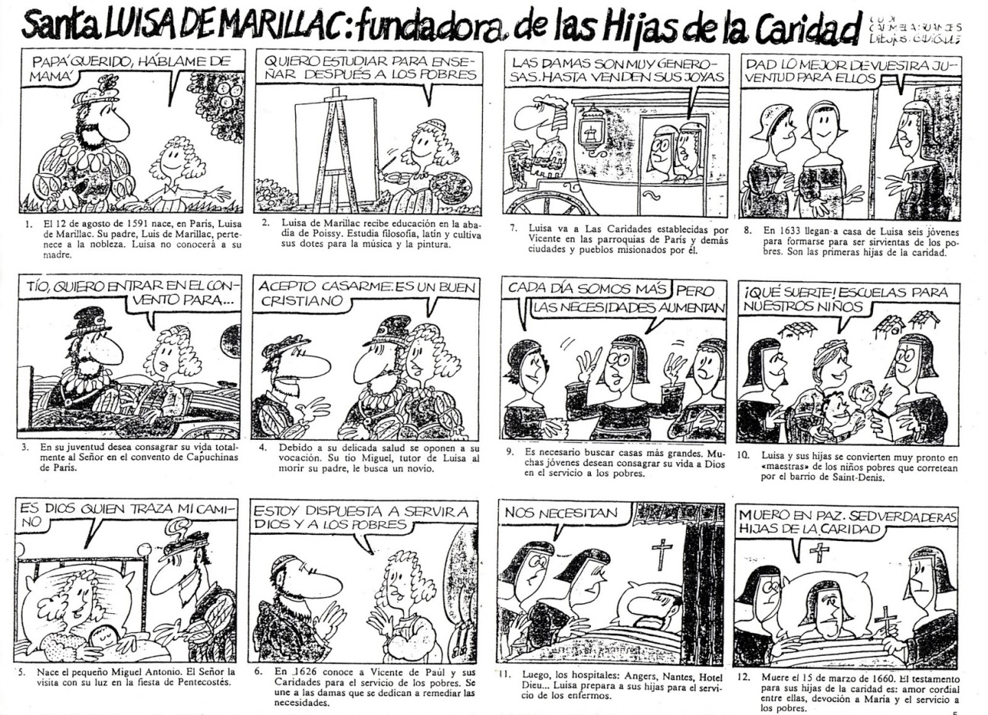

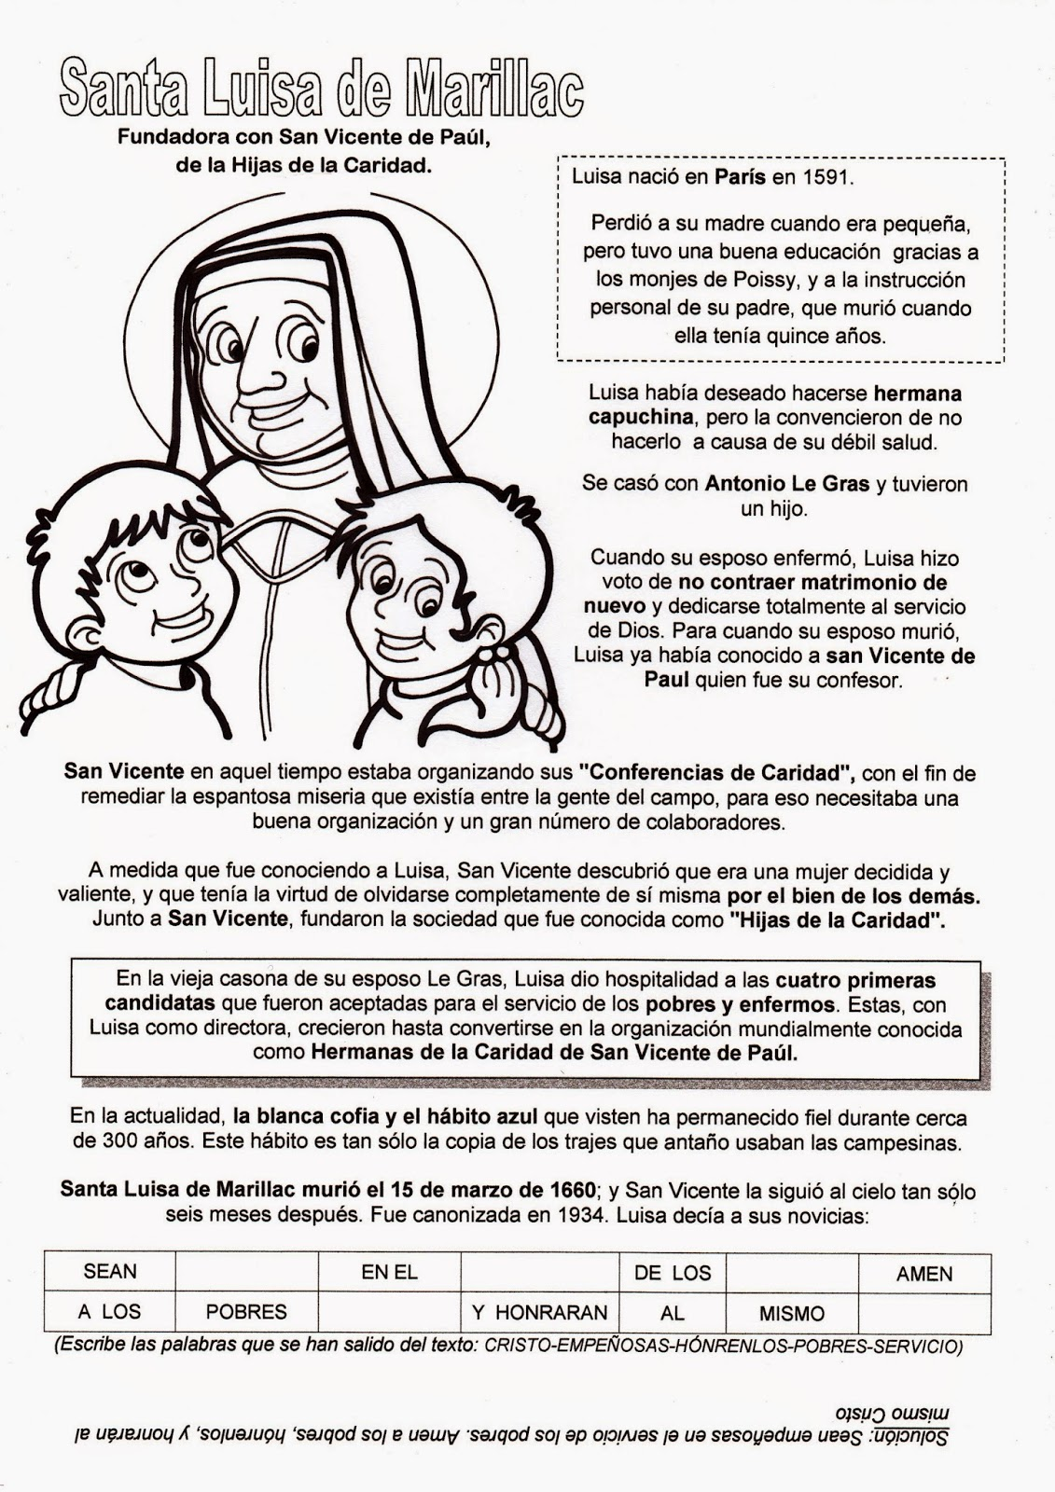

IMÁGENES PARA COLOREAR
